Unit 1
Mazu: Elektor yoy va uning hususiyatlari
REJA:

1.Elektor yoyining tuzulishi va tasnifi.
2. Yoy ustunida ionlar va elektronlarning xarakatchanligi.
3. Elektr yoyning temperaturasi va volt-amper tavsifi.

1.Elektor yoyining tuzulishi va tasnifi.
Elеktrоdlаr оrаsidа yoki elеktrоd vа buyum оrаsidаgi gаz muhitidа hоsil bo‘lgаn quvvаtli turg’un elеktr zаryadsizlаnishiga pаyvаndlаsh yoyi dеyiladi. Pаyvаndаlаsh yoyi kаttа miqdоrdа issiqlik enеrgiya аjrаlib chiqishi vа kuchli yorug‘lik effеkti bilаn tavsiflаnаdi. Pаyvаndlаsh yoyi issiqlik kоnsеntrlаshgаn mаnbа bo‘lib, bu issiqlik аsоsiy mаtеriаlni, hаm pаyvаndlоvchi qo‘shimchа mаtеriаlni eritish uchun qo‘llаnilаdi.
Pаyvаndlаsh yoyidа yoy оrаlig’i uchta аsоsiy sоhаgа bo‘linаdi: аnоd sоhаsi , kаtоd sоhаsi vа yoy ustuni. Yoyning yonish jаrаyonidа elеktrоd vа аsоsiy mеtаlldа fаоl dоg‘lаr hоsil bo‘lаdi, ulаr elеktrоd vа аsоsiy mеtаllning eng qizigаn xududlаri bo‘lib, yoyning hаmmа tоki аnа shu xududlаr оrqаli o‘tаdi. Kаtоddа bo‘lаdigаn fаоl dоg’lаr kаtоd dоg‘lаri, аnоddаgilаr esа аnоd dоg‘lаri dеb аtаlаdi. (1-rasm)
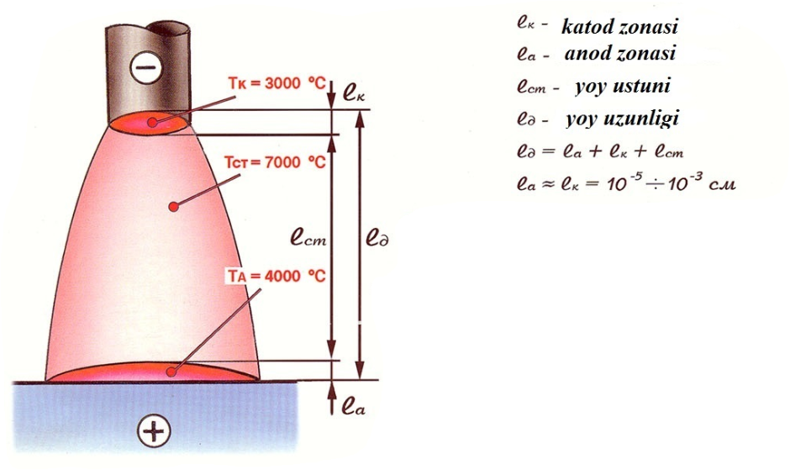

1.1-rasm. Payvand yoyining tuzulishi.
Katod sohasi. Metall o‘tkazgichda elektr toki faqat elektronlar bilan tashiladi. Ionlar metall panjarada mustahkam bog’langan. Razryad oralig’iga elektronlarini beradigan elektrod - katod deb ataladi. Chegara soxasida katodning sirti - gaz razryadli oraliqda tokning chegaraviy sirt orqali o‘tishini ta’minlovchi murakkab elektr jarayonlar yuz beradi.
Yoy ustuni. Yoy ustuni deb ataluvchi razryad oraliq sohasi orqali tokning o‘tishi yoy ustunida gazning ionlanishi uchun etarli gazning yuqori temperaturasi mavjudligi bilan ta’minlanadi. Gaz - razryadli oraliqda vujudga keluvchi elektr maydon yoy ustunida ionlar va elektronlarning yo‘naltirilgan xarakatiga sabab bo‘ladi, bu esa gaz razryadli oraliq orqali barqaror elektr tokini ta’minlaydi.
Anod sohasi. Gaz - razryad oralig’ining chegaraviy sohasida -ikkinchi elektrod sirti-anod sohasi deb ataladi, tokni chegaraviy sirt orqali ko‘chirish yoy ustuni sohasidan anod sirti orqali elektronlarning ichkariga xarakatlanuvchi elektronlar bilan ta’minlanadi. Katod soxasida yuz beradigan jarayonlarni mufassalroq ko‘rib chiqamiz.
Yoy ustuni. Yoy ustuni chuda yuqori 6000 °K va undan yuqori temperaturalargacha qizitilgan.
T_{youst}=810∙U_{ef}. Bunday temperaturada razryad oralig’ida gaz atomlari va molekulalarining sezilarli ionlanishi yuz berib, bunda musbat zaryadlangan ionlar va elektronlar katta miqdori paydo bo‘ladi. Zaryadlangan elementar zarrachalar betartib issiqlik xarakatida bo‘ladi.
Yoy ustunida to‘plangan energiya zaxirasi atrof fazoga sarflanadi. Ustun energiyasining katta qismi nurlanishga sarflanadi; energiyaning bir qismi zaryadlangan zarrachalarning yoy ustuniga yaqin sohaga diffuziya tufayli yo‘qoladi; energiyaning bir qismi yoy ustunida uchib chiquvchi neytral gaz atomlari olib ketiladi (issiqlik o‘tkazish xodisasi) va energiyaning yana bir qismi yoy ustunidagi endotermik, kimyoviy reaktsiyalarda yo‘qoladi (murakkab molekulalar ionlashuvi, dissotsiatsiyasi va x.k).
Energiya yo‘qotishlari tashqi manba-tok generatori, yoy ustunida “U_{us}” kuchlanish tushish vujudga kelishi bilan to‘ldiriladi. Bunda tok manbai energiya sarflaydi:

bunda - ustundagi sarflangan energiya, vatt
–yoydagi tok kuchi, A;
–ustunda kuchlanishning tushishi,

Shunday qilib: J_{E}∙U_{ust}=R_{nur}+R_{dif}+R_{iss}+R_{kimyo}

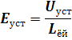
ga teng yoy ustunida elektr maydondan kuchlanganligi yoy ustunida zaryadlangan zarrachalarning yo‘naltirilgan oqimini yuzaga keltiradi. Bu yo‘naltirilgan xarakat zarrachalarning tartibsiz issiqlik xarakati bilan qo‘shiladi.

Pаyvаndlаsh yoyning umumiy uzunligi (2-rаsm) hаr uchаlа sоhаning yig‘indisigа tеng:
L_{yoy} = L_{k}+L_{us}+L_{а},
bundа L_{yoy} – pаyvаndlаsh yoyining umumiy uzunligi, m;
L_{k} – kаtоd sоhаsi (tаxminаn 10⁻⁷ m gа tеng);
L_{us} – yoy ustunining uzunligi, sm;
L_{а} – аnоd sоhаsi uzunligi (tаxminаn 10⁻⁵-10⁻⁶ m gа tеng).
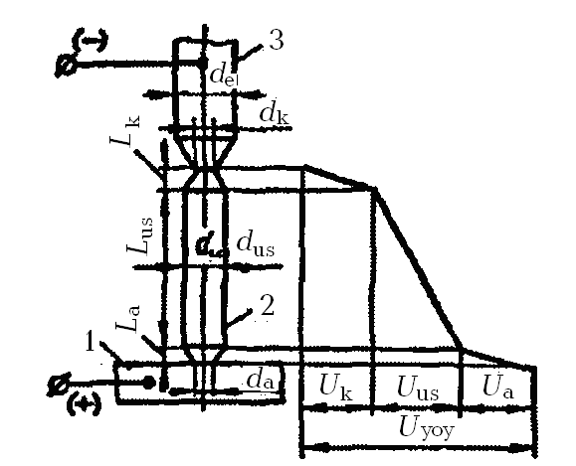
1.2-rаsm. Elеktr yoyidа kuchlаnish tushishining tаqsimlаnish chizmаsi:
1 – buyum, 2 – yoy ustuni, 3 – elеktrоd.

Pаyvаndlаsh yoyining umumiy kuchlаnishi yoyning hаr bir sоhаsidаgi kuchlаnish tushishlаrini yig’indisigа tеng:
U_{yoy} = U_{k}+U_{us}+U_{а},
bundа U_{yoy} – yoydа kuchlаnishning umumiy tushishi, V;
U_{k} – kuchlаnishning kаtоd sоhаsidа tushishi, V;
U_{us} – kuchlаnishning yoy ustunidа tushishi, V;
U_{а} – kuchlаnishning аnоd sоhаsidа tushishi, V.
Yoyning issiqlik quvvati quyidagi formula bilan aniqlanadi:
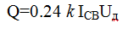
Bu yerda: Q- issiqlik quvvati, kal/s;
0.24- elektor energiyasini issiqlikka aylantirish koeffitsenti, kal/Vts ;
k- O`zgaruvchan tokda yoy quvvatining pasayish koeffitsenti, (0.7-0.97);
I_{CB}- Payvandlash toki, A;
U_{д}- Yoy kuchlanishi, V;
Yoyni yondirish uchun payvandchi elektrod uchini metallga tegizadi, keyin tezda uni 2-4 mm chetlashtiradi. Shu vaqtda yoy hosil bo'ladi. Bu yoy doimo bir xil uzunlikda bo lishi uchun elek- trod erishiga qarab sekin-asta pastga tushirib boriladi. Yoy hosil bo'lguniga qadar payvandchi yuzini qalqon yoki maxsus qalpoq bilan to sishi kerak.
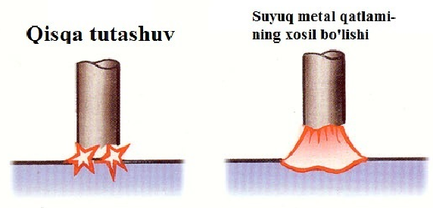

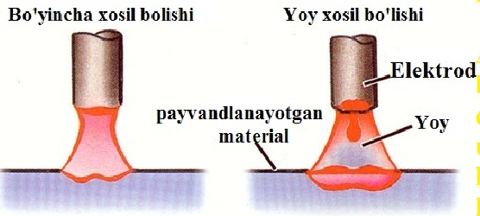
1.3-rasm. Elektor yoyining hosil bo`lish

2. Yoy ustunida ionlar va elektronlarning xarakatchanligi.
Zaryadlangan elementar zarrachalarning elektr maydon yo‘nalishidagi xarakatlanish tezligi elektr maydon kuchlanganligiga proportsional ravishda ortadi.
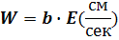
bu erda W - zaryadlangan zarrachaning xarakatlanish tezligi,
E - elektr maydon kuchlanganligi,
B - proportsionallik yoki xarakatchanlik omili 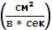
Kuchlanganlik qancha katta bo‘lsa, dreyf tezligi shuncha katta bo‘ladi. Zaryadlangan zarrachalarning xarakatchanligi qancha katta bo‘lsa, ularni elektr maydonga ko‘chirish shuncha oson amalga oshiriladi.
Zaryadlangan elementar zarrachaning xarakatchanligi uning zaryadi kattaligiga, erkin yugurish kattaligiga, zarracha massasiga va uning issiqlik xarakatining eng katta extimolli tezligiga bog’liq. Bu bog’lanishni frantsuz olimi Pol Lanjeven tomonidan gazlarning klassik kinetik nazariyasi asosida ani?langan edi:
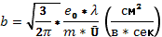
bunda: elektrostatik birliklar tizimi orqali ifodalangan zarrachaning elementar zaryadi,
λ - zarrachaning erkin yugurish yo‘li (sm) da;
m - zarrachaning massasi;
Ū - zarrachalarning issiqlik harakati o‘rtacha kvadratik tezligi, smG`sek xisobida.
Gazlarning kinetik nazariyasi ma’lumotlariga ko‘ra zarrachaning erkin yugurish yo‘li:
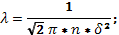
bu erda: n - 1sm³ dagi zarrachalar miqdori;
δ - gaz zarrachasining 1sm³ xisobidagi diametri, zarrachaning o‘rtacha kvadratik tezligi zarrachaning o‘rtacha energiyasidan aniqlanishi mumkin,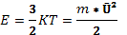
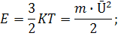 bundan 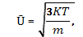
bu erda K - Boltsman doimiysi, u 1.38∙10⁻⁶ erg/grаd gа teng.
Elektronning biror gazda xarakatlanishi holida uning erkin yugurish yo‘li uning massasi kichik bo‘lganidan gaz molekulasining erkin yugurish yo‘lidan katta bo‘ladi. Kinetik nazariya quyidagi bog’lanishni beradi:
,
bu erda: elektronning erkin yugurish yo‘li, sm
- gaz molekulasining erkin yugurish yo‘li.
Keltirilgan ma'lumotlar elektron va ionning elektrik elementar zaryadining istalgan razryadi shartlari uchun ionlar va elektronlarning xarakatchanligini xisoblashga imkon beradi:
e₀=4.8∙10⁻¹⁰(CGSE) elektron massasi - m₀=9,106∙10⁻²⁸g
proton massasi - m_{n}=1,66∙10⁻²⁴g
vodorodning atom og’irligi - N=1,00813
0 °C temperaturada va bir atmosferaga teng bosimda bir kub.sm gazdagi molekulalar miqdori: n₀=2,68∙10¹⁹
Ayrim moddalarning atomlari va molekulalarning angstrem hisobidagi (Å=10⁻⁸sm) diametri.
2.1-jadval
Moddа | δ аngstrem | Moddа | δ аngstrem | Moddа | δ аngstrem
Ar | 2,9 | CO | 3,23 | Si | 2,68
He | 1,82 | NO | 3,09 | Ca | 2,54
H₂ | 2,22 | F₂ | 3,18 | Al | 2,86
O₂ | 3,02 | C | 1,72 | Na | 3,82
N₂ | 3,22 | Mn | 2,62 | Co | 3,92

Yoy ustunida termik ionlash tufayli bir xil miqdordagi ionlar va elektronlar ishtirok etadi. Misol uchun temir bug’larida yoy razryadi holi uchun ionlar va elektronlarning xarakatchanligini taqqoslaymiz (Fe ning atom og’irligi 55,85)
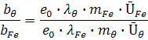
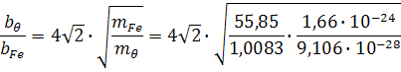
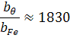
Hisoblashlarning ko‘rsatishicha, amaliy xolatdan yoy ustunida tokni ko‘chirish faqat elektronlarga va 1G`1830 ga teng ion toki ulushi bilan amalga oshiriladi, uni xisobga olmasa xam bo‘ladi.
Formulalarni birlashtirib va shuningdek bosimning ta'sirini xisobga olib elektronlarning xarakatchanligi uchun quyidagi oddiy bog’lanishni hosil qilish mumkin:
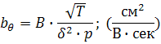
bu erda: b - 3,62∙10⁻¹³ga teng doimiy;
T - temperatura, °C;
δ - gaz atomi yoki molekulasi diametri, sm da;
R - gaz bosimi, atm;
Elektronlarning xarakatchanligini bilgan xolda va ionlarning xarakatchanligini xisobga olmay, yoy ustunida tok zichligini xisoblash mumkin:
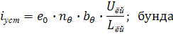
e₀ - elektron zaryadi (1,6∙10⁻¹⁹ kulon)
n_{Ө} - bir kub sm yoy ustunidagi elektronlar soni
U_{yoy} –yoy ustunida kuchlanishning tushishi, v xisobida.
L_{yoy} – yoy uzunligi, sm da
Katod soxasi. Katod soxasini nazariy jixatdan ikkita parallel tekislik bilan chegaralash mumkin: katod tekisligi va yoy ustuni tepasidagi chegaralovchi tekislik. Katod sohasida kuchlanishning ancha tushishi kuzatiladi - U_{k}, u katodli tushish deb ataladi. U taxminan gazning yoy ustuni potentsial ionlanishiga teng. Katodli tushish soxasi uncha katta emas va elektronning erkin yugurish uzunligi (10⁻⁵sm) bilan o‘lchovdosh.
Shuning uchun katod soxasida elektr maydon kuchlanganligi juda katta qiymatlarni qabul qiladi (~10⁶ v/sm). Katod soxasining kichik qiymati shunga olib keladiki, bunda ionlar va elektronlar bu soxada to‘qnashmasdan uchib o‘tishadi. Shunday qilib, katod soxasida biz yig’indi tokni ionlar toki va elektronlar toki yig’indisidan topamiz. Katod soxasida odatda o‘rinli bo‘ladigan toklarning tengligida istagan paytda katod soxasida nisbatan katta massasi va mos ravishda kichik xarakat tezligi tufayli asosan ionlar mavjud bo‘ladi;
Ionlar toki zichligi: i_{i}=e₀∙n_{i}∙w_{i};
Elektronlar toki zichligi: i_{Ө}=e₀∙n_{Ө}∙w_{Ө};
Ionlar va elektronlar katod soxasidan o‘tib aynan bir xil miqdordagi kinetik energiyani to‘plashadi:
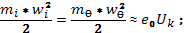
bundan
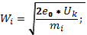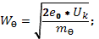

Biz i_{i}≈i_{Ө} deb qabul qildik, bundan:
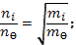
Katod soxasida amalda faqat ionlar bo‘ladi. Bu ionlar xajmiy musbat zaryad yaratib, u katod soxasida yuqori elektr kuchlanganligining sababi xisoblanadi.
Katod soxasi chegarasiga issiqlik xarakati natijasida uchib o‘tadigan yoy ustuni elektronlari katodning elektr maydoni tomonidan yoy ustuniga qaytarib tashlanadi (1-vaziyat). Yoy ustuni ionlari elektr maydoni tomonidan katod sohasiga tortiladi (2-vaziyat). Katod yoy ustuni yo‘nalishida katod sohasida uchib o‘tkan elektronlar katodning elektr maydonida e₀*U_{k} ga teng va yoy uzunligi neytral molekulalarini ionlashtirish uchun etarli kinetik energiyani to‘playdi (3-vaziyat).
Yoy ustuni-katod yo‘nalishida katod soxasini uchib o‘tgan va ushancha miqdordagi energiya to‘plangan ionlar katodga urilib:
1. O‘zining kinetik energiyasini katodga beradi shu bilan uni qizitadi;
2. Katoddan elektronni uzib oladi va uni biriktirib, katoddan neytral molekulasini xosil qiladi yoki ustuniga kiradi yoki katodda erib ketadi (4-vaziyat)
Chiqish ishi. Katoddan elektronni uzib olish uchun elektronning katod musbat ionlari tomonidan tortib turish kuchlarini engish kerak. Shuning uchun bu kuchlarni engish uchun ma’lum miqdorda ish sarflash zarur. Bu ish miqdori chiqish ishi deb ataladi va elektron-voltlarda o‘lchanadi. Odatda chiqish ishi φ harfi bilan belgilanadi. Chiqish ishining kattaligi katodning materialiga va katodni qoplab turuvchi sirt plyonkalarining tarkibiga bog’liq. Agar kuchlanishning katodli tushishi chiqish ishining ikki karra kattaligidan katta bo‘lsa, u xolda ion katoddan bitta emas balki ikkita elektronni urib olish uchun etarli energiya zaxirasiga ega bo‘ladi.
3. ELEKTR YOYNING TEMPERATURASI VA VOLT-AMPER TAVSIFI.
Yoyning ta’sir ko‘rsatish xududida ajraladigan energiya tok kuchining elektrodlar o‘rtasidagi kuchlanishning tushishiga ko‘paytmasi sifatida aniqlanishi mumkin:
W_{yoy}=J_{yoy}*U_{yoy}
bunda W_{yoy} - yoy xududida ajraladigan energiya, vatt xisobida,
J_{yoy} – tok kuchi, A da,
U_{yoy} – yoydagi kuchlanish.
Elektr yoyining xolatini yoyning to‘rtta asosiy parametrlari bilan tavsiflash mumkin:
Tok kuchi - J_{yoy}
Tok zichligi - i_{yoy}
Yoydagi kuchlanish - U_{yoy}
Yoy uzunligi - L_{yoy}
Elektrodlarning o‘lchamlari va ular orasidagi masofalar doimiy bo‘lganda yoyning elektr parametrlari elektrodlarning materialiga yoydagi gaz tarkibiga va yoy ustunida elektrodlar va gazning temperaturasiga bog’liq bo‘ladi.
Elektrod o‘lchamlarining va ular orasidagi masofani o‘zgarishi o‘z navbatida uning elektrik parametrlariga ta’sir qiladi. Shu tarzda yoyning elektrik parametrlari geometrik va fizik omillarga bog’liq bo‘ladi.
Payvandlash amaliyotida geometrik omillarning ta’sirini elektr yoylarining quyidagi shakllari bilan tavsiflash mumkin:
a) Simmetrik yoy - bunda elektrodlar bir xil.

b) Assimetrik yoy- bunda elektrodlar o‘lchamlari xar xil.
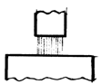
v) Erkin kengayuvchi yoy - bunda elektrodlar o‘lchamlari yoy ustuni
o‘lchamlaridan katta.
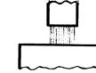
g) Siqilgan yoy - bunda yoy ustunining kengayishi imkoniyati bitta yoki ikkala elektrodning o‘lchamlari bilan cheklanadi.
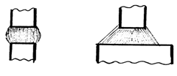
Elektr yoyini oqilona ta’minlash, elektrparametrlarni va yoyning elektrodlarga issiqlik ta'sirini avtomatik tartibga solish masalalarini xal qilishda yoyning juda muxim va qulay tavsifi yoyning statik-volt amper tavsifi xisoblanib, u yoyda tok kuchining o‘zgarishiga bog’liq xolda kuchlanishning o‘zgarishi tavsifini ifodalaydi.
Bu bog’lanishning o‘ziga xos ko‘rinishi quyidagicha bo‘ladi:
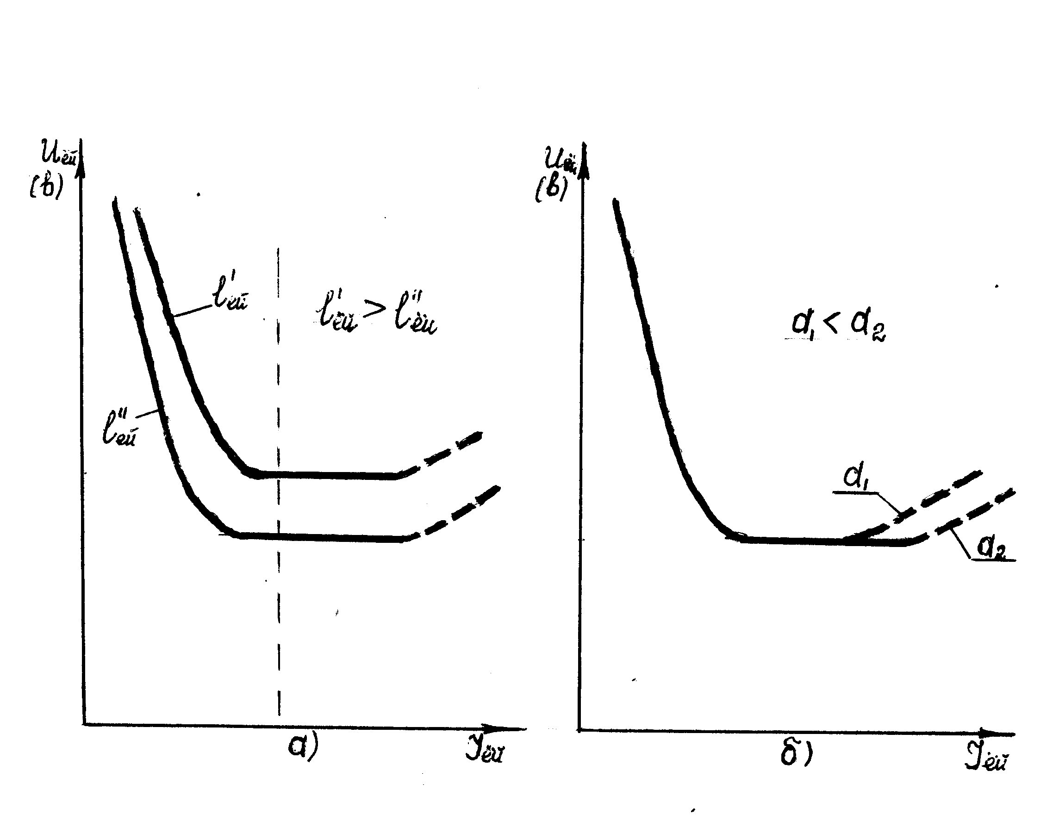
3.1-rasm. Yoydagi kuchlanishni payvandlash toki ta’siri:
a - xar xil uzunlikda, b - elektrodni xar xil diametrlarida
Yoyning turli uzunligida va elektrodlarning turli diametrlarida yoydagi kuchlanishning tok kuchiga bog’liqligi.
Yoydagi tok kuchini uning kichik qiymatlarida ortirish kuchlanishni sezilarli darajada pasaytiradi.
Yoyni uzaytirish J_{yoy}=const bo‘lganda kuchlanishni oshirishga olib keladi. Tok kuchini bundan keyin xam oshirib borilganda (katodning diametri o‘zgarmas bo‘lganda, va tok zichligi ortirilganda) yoyning kuchlanishi deyarli o‘zgarishsiz qoladi. Bunda katod dog’ining d o‘lchami katod cheti o‘lchamiga ortadi va uning bundan keyingi kengayishi qiyinlashadi (elektrodning yon sirtlariga ko‘chish bilan amalga oshirilishi kerak) va tokni yana xam orttirilganda kuchlanishning ortishi yuz beradi va volt-amper tavsif o‘suvchi bo‘lib qoladi.
Boshqa teng sharoitlarda elektrodning diametri katta bo‘lganda volt-amper tavsifining o‘chuvchi tarmog’i faqat tok kuchi katta bo‘lganda vujudga keladi.
Nisbatan uncha katta bo‘lmagan tok kuchida (zichligida) yoy kuchlanishi, tok kuchi va yoy uzunligi o‘rtasidagi bog’lanish G. Ayrton formulasi bilan ifodalanadi:
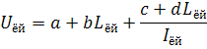
Bunda a, b, c vа d - elektrodlarning material iva gaz oralig’i tarkibiga bog’liq koeffitsientlar. Tok kuchi katta bo‘lganda tenglamaning oxirgi xadi (bulagi) uncha katta emas va bog’lanishni soddalashtirish mumkin:

Nazorat sаvоllаri

1.Elektr yoyi nima?
2.Taminlovchi manbalarga qo’yiladigan talablar qaysilar?
3. Taminlovchi manbaning tartibi?

